การตรวจเยี่ยมประชาชน
ช่วงวันที่ 1 – 30 พ.ย..66 ร้อยเวร ๒๐ สายตรวจรถยนต์ รถจักรยานยนต์ สายตรวจตำบล ได้มีการออกตรวจเยี่ยมประชาชน Stop walk & talk ในพื้นที่ เพื่อสร้างความอุ่นใจ และรักษาความปลอดภัยให้แก่​​ประชาชน 689 ครั้ง

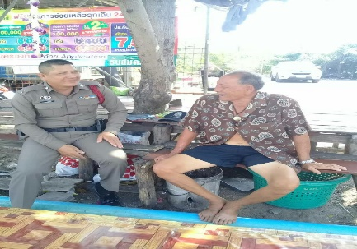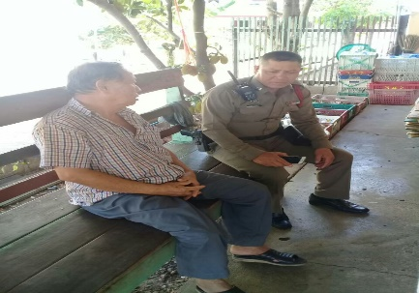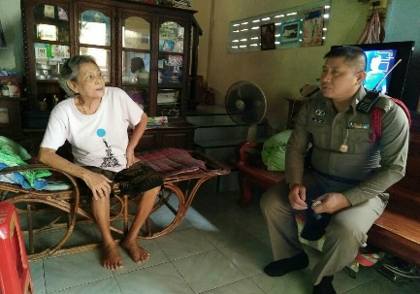
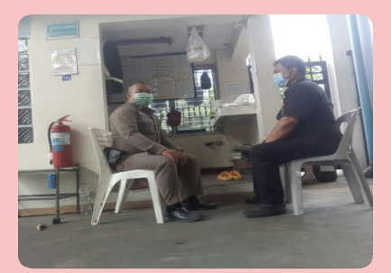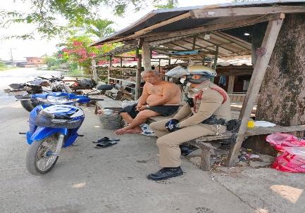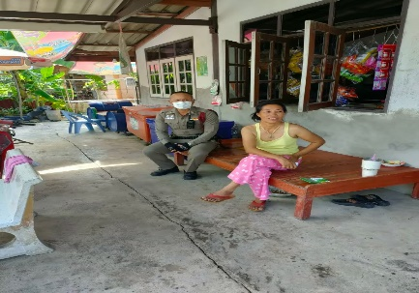

การตรวจจุดเสี่ยง
ช่วงวันที่ 1 – 30 พ.ย..66 ร้อยเวร ๒๐ สายตรวจรถยนต์ รถจักรยานยนต์ สายตรวจตำบล ได้มีการออกตรวจจุดเสี่ยง จุดล่อแหลมร้านสะดวกซื้อ,ธนาคาร,ร้านทอง,ห้างสรรพสินค้าในพื้นที่ เพื่อป้องกันเหตุ สร้างความอุ่นใจ และรักษาความปลอดภัยให้แก่​​ประชาชน จำนวน 16,432 ครั้ง

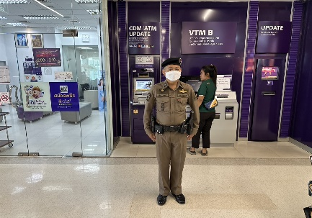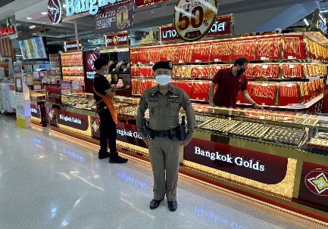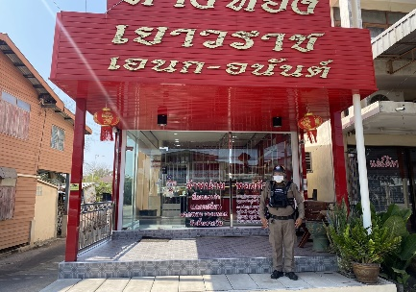
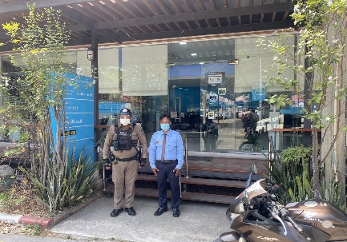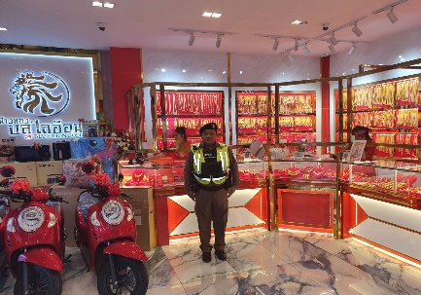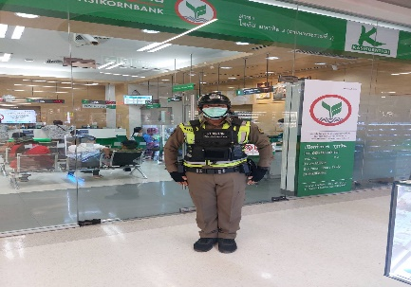

การตั้งจุดตรวจ
ช่วงวันที่ 1 – 30 พ.ย..66 ร้อยเวร ๒๐ สายตรวจรถยนต์ รถจักรยานยนต์ ได้มีการตั้งจุดตรวจจุดสกัดในพื้นที่ เพื่อป้องกันเหตุ สร้างความอุ่นใจ และรักษาความปลอดภัยให้แก่​​ประชาชน จำนวน 90 ครั้ง

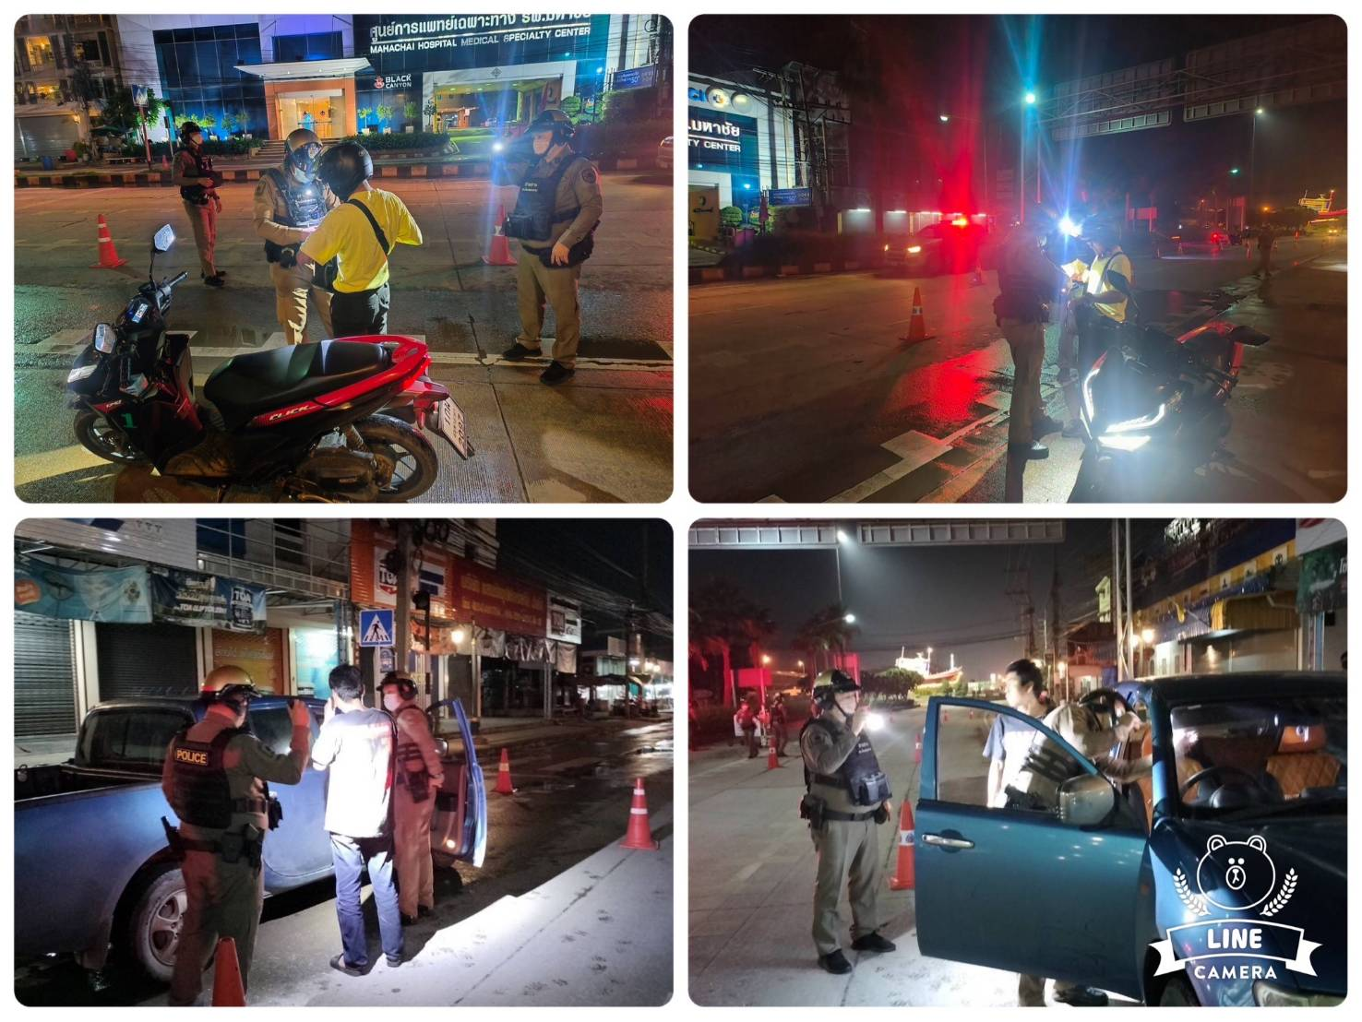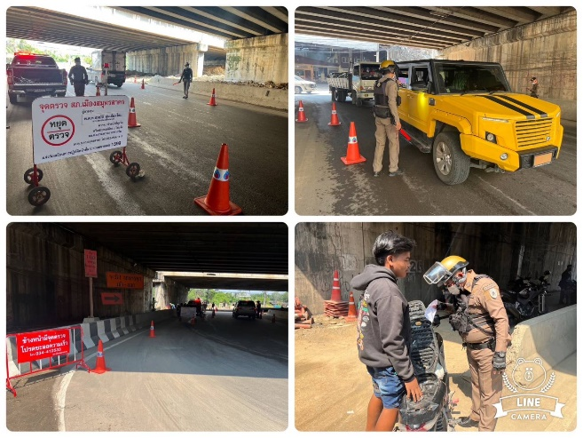

การตรวจสถานบริการ
ช่วงวันที่ 1 – 30 พ.ย..66 รอง ผกก.ป.,สวป.,ร้อยเวร ๒๐,ร้อยเวร201 สายตรวจรถยนต์ รถจักรยานยนต์, สายตรวจหน่วยบริการ ร่วมฝ่ายปกครอง ตรวจสถานบริการ ให้ปฏิบัติตามที่กฎหมายกำหนด

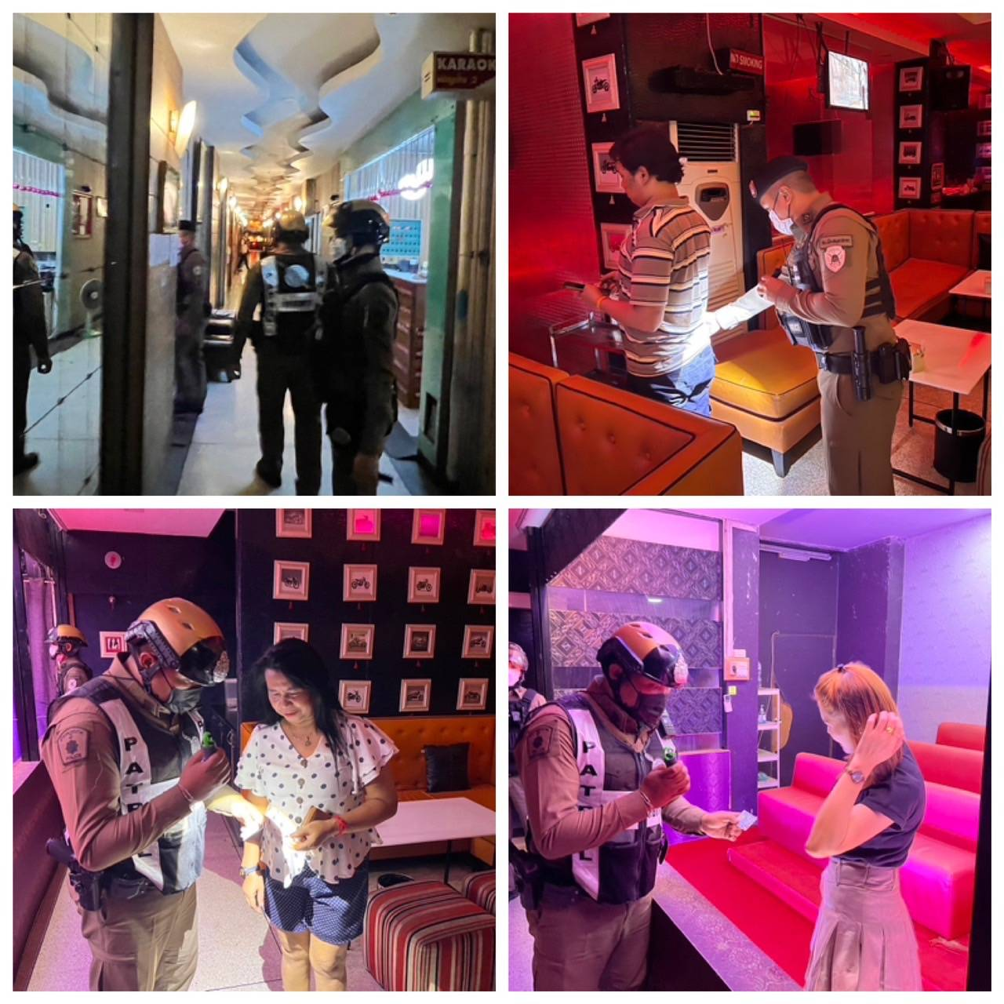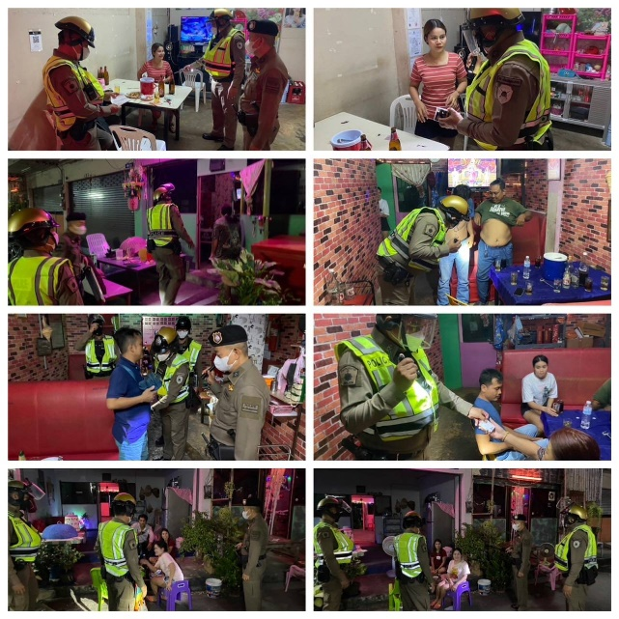

การป้องกันการแข่งรถในทางสาธารณะ
ช่วงวันที่ 1 – 30 พ.ย..66 รอง ผกก.ป.,สวป.,ร้อยเวร ๒๐,ร้อยเวร201 สายตรวจรถยนต์ รถจักรยานยนต์, สายตรวจหน่วยบริการ ได้มีการออกตรวจเปิดสัญญาไฟวับวาบ ตามนโยบาย ปะ ฉะ ดะ ในเส้นทางที่เสียงต่อการรวมตัวแข่งรถ จุดเสี่ยงจุดล่อแหลม เส้นทางโจร ตีวงสุรา ตรวจค้นบุคคลในที่สาธารณะต่างๆ กวดขันสถานบริการ หรือสถานประกอบการที่มีลักษณะคล้ายสถานบริการในเขตพื้นที่รับผิดชอบอย่างเข้มงวดในพื้นที่ เพื่อป้องกันเหตุ สร้างความอุ่นใจ และรักษาความปลอดภัยให้แก่​​ประชาชน จำนวน 426 ครั้ง

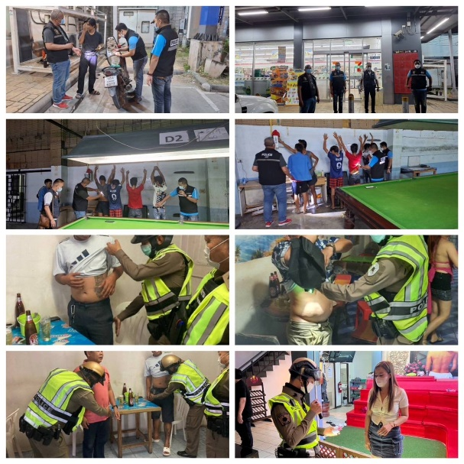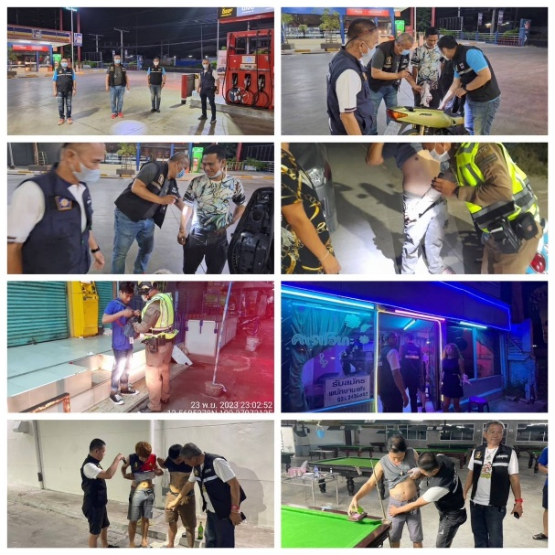

สรุปผลการปฏิบัติในรอบเดือน พ.ย.๖๖ ในระบบ Police ๔.๐

